附件1：

比选申请人报名登记提交资料一览表

|  |  |  |  |  |
| --- | --- | --- | --- | --- |
| 序号 | **项目** | **内页码** | **报名登记提交资料要求** | 备注 |
| 1 | 营业执照等证明材料 |  | 复印件加盖公章 |  |
| 2 | 参加采购活动前3年内，未被列入“信用中国”网站（www.creditchina.gov.cn）“失信被执行人”、“重大税收违法失信主体”；（以报名当天在“信用中国”网站（www.creditchina.gov.cn）查询结果为准。） |  | 原件加盖公章 |  |
| 3 | 供应商资格声明函 |  | 原件加盖公章 |  |
| 4 | 提供法人身份证复印件；经办人如是供应商授权代表，需提供法定代表人身份证复印件和法定代表人授权委托书原件及授权代表身份证复印件 |  | 原件加盖公章 |  |
| 5 | 用户需求书及合同条款响应声明函 |  | 原件加盖公章 |  |
| 6 | 廉政承诺函 |  | 原件加盖公章 |  |

注：本表中的原件加盖公章是指原件加盖公章后的扫描件，本表中复印件加盖公章是指复印件加盖公章后的扫描件。

信用中国及中国政府采购网查询步骤指引：

1.失信被执行人

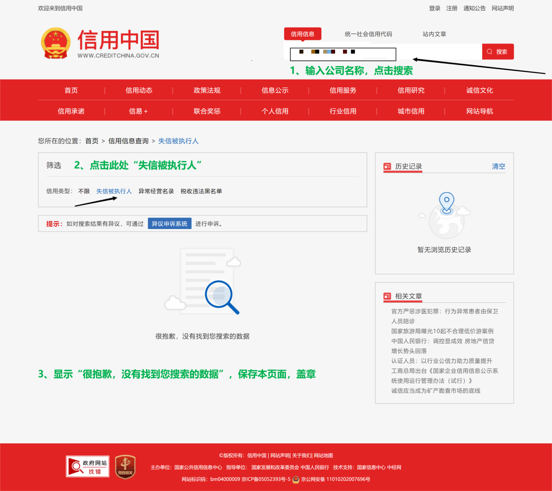

2.重大税收违法失信主体

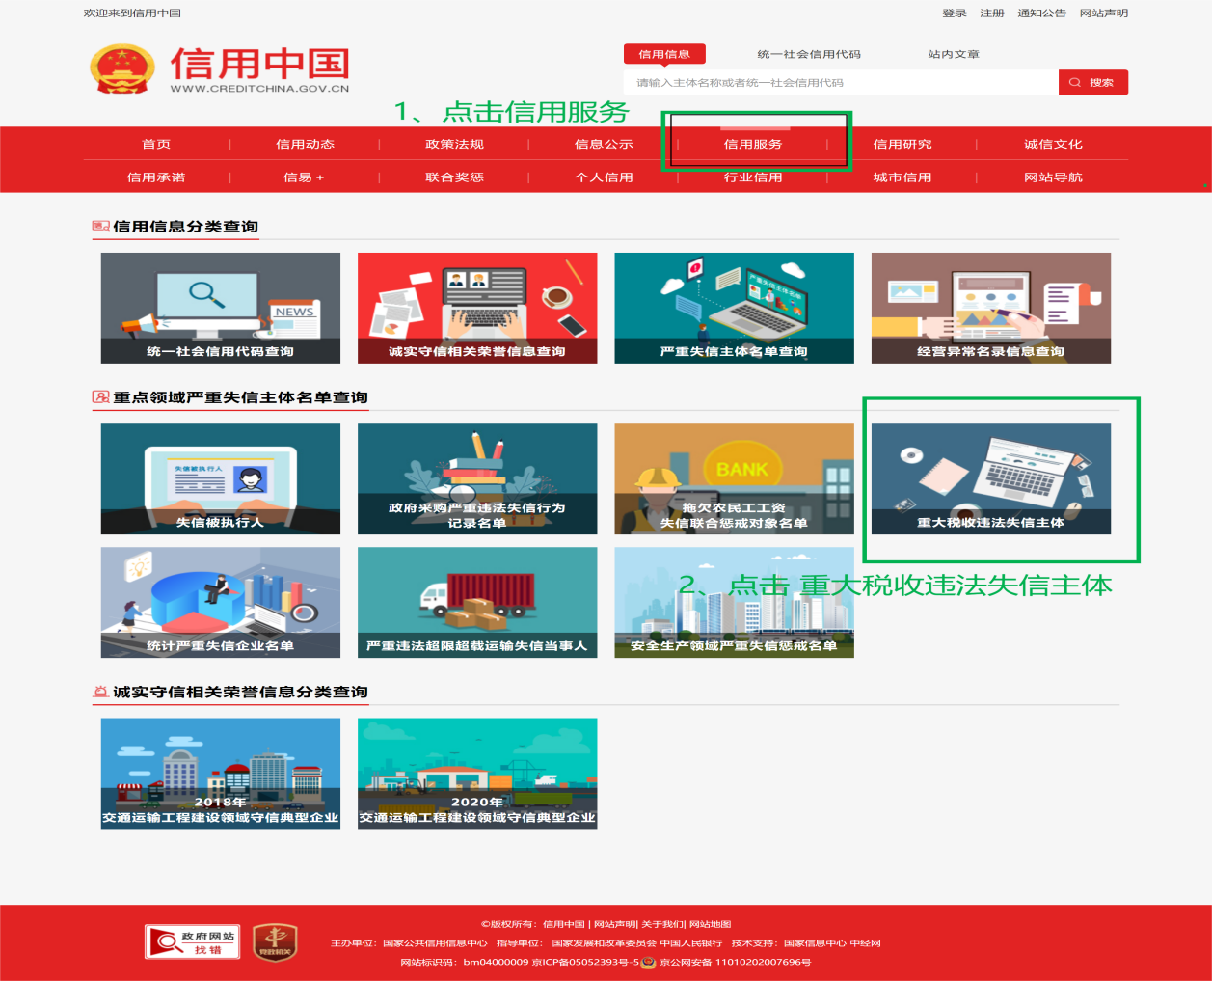

## 供应商资格声明函

**项目名称：**船载实验室重力基点项目

**致：**中国地质调查局海口海洋地质调查中心

关于贵单位发布船载实验室重力基点项目的竞争性比选公告，本公司（企业）愿意参加比选活动，并作出如下声明：

一、本公司是具有独立承担民事责任的在中华人民共和国境内注册的法人或其他组织。

二、参加采购活动前3年内，在经营活动中没有重大违法记录，未被列入失信被执行人、重大违法税收失信主体名单。

三、本公司（企业）的法定代表人或单位负责人与所参投的本项目其他供应商的法定代表人或单位负责人不为同一人且与其他供应商之间不存在直接控股、管理关系。

四、本公司（企业）具有本次采购项目服务能力。

五、本公司（企业）有固定的经营场所，信誉良好、售后维护服务好，并且在经营活动中无严重违法记录。

六、本公司（企业）承诺在本次采购活动中，如有违法、违规、弄虚作假行为，所造成的损失、不良后果及法律责任，一律由我公司（企业）承担。

七、本公司（企业）未以联合体参与比选。

八、本公司（企业）承诺成交后不转包、不分包。

特此声明！

**备注：**

1. 本声明函必须提供且内容不得擅自删改，否则视为响应无效。
2. 本声明函如有虚假或与事实不符的，作无效报价处理。

供应商名称（单位盖公章）：

日期：

## 法定代表人授权委托书

本授权委托书声明：注册于（供应商地址） 的（供应商名称） 在下面签名的（法定代表人姓名、职务）在此授权（被授权人姓名、职务）作为我公司的合法代理人，就XXXXX项目（项目编号：XXXXX）的比选活动，采购合同的签订、执行、完成和售后服务，作为供应商代表以我方的名义处理一切与之有关的事务。

被授权人（供应商授权代表）无转委托权限。

本授权书自法定代表人签字之日起生效，特此声明。

供应商名称（加盖公章）：

法定代表人（签字或盖个人姓名章）：

签字日期： 年 月 日

被授权人（授权代表）

居民身份证复印件粘贴处

（反面）

被授权人（授权代表）

居民身份证复印件粘贴处

（正面）

用户需求书及合同条款响应声明函

**项目名称：**船载实验室重力基点项目

**致：**中国地质调查局海口海洋地质调查中心

关于贵中心发布船载实验室重力基点项目的竞争性比选公告，本公司（企业）愿意参加采购活动，并作出如下声明：

本公司（企业）承诺在报名时已对于用户需求书及合同附件中的各项条款、内容及要求给予充分考虑，明确承诺对于本项目的用户需求及合同附件中的各项条款、内容及要求均为完全响应，不存在任意一条负偏离或不响应的情况。本公司（企业）清楚，若对于用户需求书及合同附件各项条款存在任意一条负偏离或不响应的情况，不被推荐为成交候选人的要求。

本公司（企业）承诺在本次采购活动中，如有违法、违规、弄虚作假行为，所造成的损失、不良后果及法律责任，一律由我公司（企业）承担。

**备注：**

(1)本声明函必须提供且内容不得擅自删改，否则视为响应无效。

(2)本声明函如有虚假或与事实不符的，作无效报价处理。

供应商名称（单位盖公章）：

日期：

## 廉政承诺函

**项目名称：**船载实验室重力基点项目

**致：**中国地质调查局海口海洋地质调查中心

关于贵单位发布船载实验室重力基点项目的竞争性比选公告，本公司（企业）愿意坚持公开、公平、公正、廉洁原则，参加采购活动，并作出如下承诺：

一、我公司在参加贵单位采购项目当中，保证不与其他供应商、贵单位代理机构、贵单位工作人员串通，谋取中标，损害国家利益、社会公共利益、贵单位利益或其他人合法权益。

二、保证不从事向贵单位、相关监管机构工作人员行贿等非法活动。

三、严格遵守廉洁从业有关规定，不发生违纪违法行为。

本公司（企业）承诺在本次采购活动中，如有违反本承诺的相关行为，愿意承担相关法律责任，愿意接受贵单位依据国家法律、单位相关规定和竞争性比选文件做出的处理。

备注：本声明函必须提供且内容不得擅自删改，否则视为响应无效。

供应商名称（单位盖公章）：

日期：